مدرسة برطعة الإعدادية

وظيفة بيتية - الأعداد الموجّهة

الإسم:_________ الصف:_________

1. حل التمارين التالية:

1. 7 2³ =
$\text{128}:(−4^{3})=?$$\begin{aligned}2\text{.} −(−1^{\text{101}})= \\ 3\text{.} 3⋅(−2^{5})= \\ 4\text{.} −\frac{4^{2}}{2}= \\ 5\text{.} −5⋅(−3)^{3}= \\ 6\text{.} −\text{125}:(−5^{3})=\end{aligned}$
7.
8. 5 2³ – 6 ( 3² + 4 – 4 2) =
$\begin{aligned}9\text{.} \frac{(−3)^{4}−7⋅3−5⋅2^{3}}{8:2^{2}+2⋅5^{2}+(−2)^{5}}= \\ \\ \text{10}\text{.} \frac{(−1)^{8}−(−3)⋅2^{2}+1^{2}}{\text{36}:(−3)^{2}−2^{2}⋅2}=\end{aligned}$

2. دقق في الجمل التالية وقرر إن كانت صحيحة أم خاطئة.

- هنالك عدد لا يوجد له مضاد.
- مجموع عددين مختلفي الإشارة هو سالب دائماً.
- حاصل ضرب عددين مختلفي الإشارة هو سالب دائماً.
- الفرق بين عددين سالبين هو دائماً سالب.
- إذا كان نتيجة القوة موجبة فالأساس بالتأكيد موجب.
- مجموع كل عددين مضادين هو 1.
- اذا كان حاصل ضرب عدة أعداد موجّهة هو سالب فعدد الأعداد السالبة المضروبة هو فردي بالتأكيد.

- أكمل فب المربعات الفارغة أعداداً للحصول على مساواة.
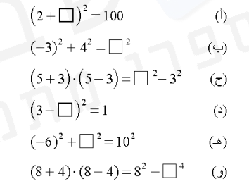

عملاً ممتعاً ،،
لُباب كتاني

